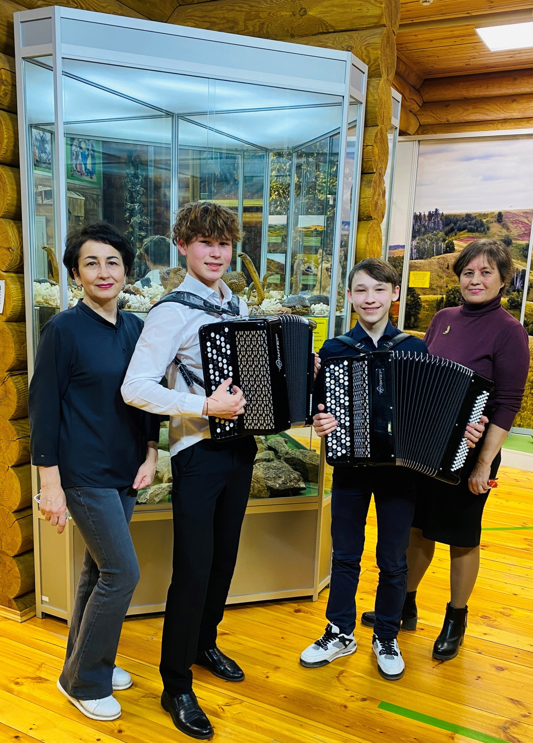

Дуэт "Кнопочки баянные".
Миннеяров Динислам и Яхин Раян
Преподаватели Амирова Райса Асгатовна
Шакирзянова Ильгиза Индусона
Коллектив создан в 2017 году.
Баянный дуэт "Кнопочки баянные" ведет большую концертную деятельность, принимает участие в районных и краевых мероприятиях. В репертуаре дуэта более двадцати произведений.
По своему исполнительскому уровню дуэт на сегодняшний день способен решать серьезные творческие задачи.
Дуэт баянистов имеет большие технические и художественные возможности, что позволяет включать в репертуар довольно сложные произведения композиторов-классиков и современных авторов ,а также музыку для народных инструментов.
В 2018 в году дуэт завоевал II место на II Всероссийском фестивале-конкурсе исполнителей на баяне и аккордеоне имени Раиса Нагимова «Көзге җиләк» - «Осенняя ягода» г. Альметьевск.
В 2019 - 2021 - 2023 дуэт стал лауреатом II степени в номинации "Народные инструменты" конкурс "Страна поющего соловья" г.Альметьевск. Программа "Рухият" БФ "ТАТНЕФТЬ".
2019 лауреаты I степени "АРТ Фестиваль-Роза Ветров" г. Бугульма.
2019 лауреаты I степени Международный конкурс "АРТ Фестиваль-Роза Ветров" г. Москва.
2020 лауреаты I степени в номинации "Народные инструменты" в Республиканском конкурсе юный музыкант имени Фарида Яруллина г.Альметьевск.
Баянный дуэт "Кнопочки баянные" является украшением многих культурных мероприятий города и района.

